Unsere nächsten Konzerte 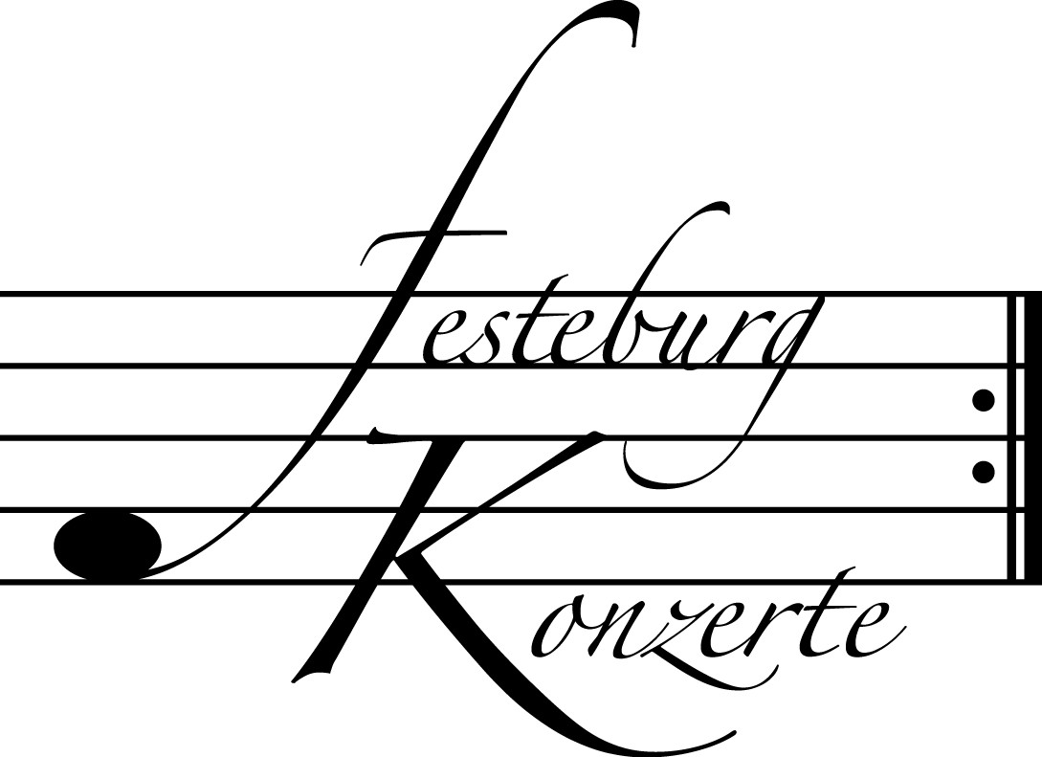

508. Konzert, Sonntag, 14. April 2013, 19:30
Liederabend „Ein Schumannmärchen“
Julian Prégardien, Tenor; Michael Gees, Klavier
Lieder und Klavierstücke von Clara und Robert Schumann
Karten zu € 14,- / 8,- (Freier Eintritt für Mitglieder des Freundeskreises)
!!!Freier Eintritt für Jugendliche bis 17 Jahre in Begleitung eines Erwachsenen!!!

7. Kinderkonzert, Sonntag, 5. Mai 2013, 17:00
Oper für Kinder: Gioacchino Rossini – Der Barbier von Sevilla
Thomas Korte und seine Handspielpuppe "Lenzuolo da Bagno" als italienisches Badehandtuch sowie Mitglieder des Opernstudios der Oper Frankfurt
Karten zu € 10,- (freier Eintritt für Mitglieder des Freundeskreises und für Kinder bis 10 Jahre in Begleitung eines Erwachsenen)

509. (Sonder-) Konzert, Sonntag, 19. Mai 2013, 19:30
Klavierabend
Ewa Kupiec, Klavier
Werke von C. Debussy, A. Skrjabin, M. Ravel, K. Szymanowski
und W. Lutoslawski
Karten zu € 19,- / 11,- (Ermäßigter Eintritt für Mitglieder des Freundeskreises)

Weitere Informationen zu unseren Konzerten und zu der Mitgliedschaft im Freundeskreis für geistliche Musik,
Preungesheim E.V. erhalten Sie
unter 069-95410162 und unter www.Festeburgkonzerte.de

Karten an der Abendkasse oder jeweils 1 Monat vor dem Konzert im Vorverkauf bei:
- Kartenzentrale Festeburgkonzerte, Tel. 069-95410162, Fax 069-95410163
- Frankfurt Ticket GmbH, Tel. 069-1340-400, Fax 069-1340-444
- DER Reisebüro Rossmarkt, Rossmarkt 12, Tel. 069-92886890, Fax 069-928868923
- Fischers Lotto Laden, Homburger Landstraße 64, Tel. 069-63196655

507. Konzert Sonntag, 10. März 2013, 19:30 Uhr

Duo Flöte - Harfe

Sarah Louvion, Flöte
Françoise Friedrich, Harfe

Mit freundlicher Unterstützung
des Freundeskreises für geistliche Musik, Preungesheim E.V.

Karten zu € 14,- / € 8,-

Ermäßigter Eintritt für Schüler, Studenten und Senioren
Freier Eintritt für Mitglieder des Freundeskreises und Jugendliche bis
17 Jahren in Begleitung eines Erwachsenen

Eine Veranstaltung der evangelischen Festeburggemeinde Frankfurt-Preungesheim
An der Wolfsweide 48, 60435 Frankfurt am Main

P r o g r a m m

Giovanni Benedetto Platti Sonate G-Dur für Flöte und B.C.
(1697 – 1763) Adagio
Allegro
Adagio cantabile
Arietta con Variazioni

Astor Piazzolla Histoire du Tango – Café 1930
(1921 – 1992) (Original für Flöte und Gitarre)

Camille Saint-Saëns Fantasie op. 124
(1835 – 1921) (Original für Violine und Harfe)

P A U S E

Joseph Jongen Danse lente für Flöte und Harfe
(1873 – 1953) op. 56 B

Bernhard Hilse Suite für Flöte und Harfe op. 6
(um 1900)

K ü n s t l e r p o r t r a i t s

Sarah Louvion, geboren in Nordfrankreich, studierte Flöte bei Raymond Guiot, Philippe Pierlot und Vincent Lucas. Im angesehenen Conservatoire National Supérieur de Musique in Paris erhielt sie Unterricht bei Alain Marion und Sophie Cherrier. Sie beschloss ihr Studium in der Meisterklasse. Parallel zu ihrer musikalischen Ausbildung absolvierte sie ein Hochschulstudium in den Fächern Mathematik und Physik.
Sarah Louvion ist vielfache Stipendiatin sowie Preisträgerin internationaler Wettbewerbe und Festivals. Auf dem internationalen Festival in Colmar brachte sie die ihr gewidmete Sonate für Flöte und Klavier des Komponisten Guillaume Connesson zur Uraufführung. Als gefragte Kammermusikerin unternimmt sie regelmäßig Tourneen nach Asien, begleitet von der Pianistin Delphine Bardin. Seit 2002 ist sie Soloflötistin der Oper Frankfurt und des Frankfurter Museumsorchesters. Als Solistin musiziert sie mit internationalen Orchestern, wie dem Orchestre National de Lille, dem Orchestre de Chambre National de Toulouse, dem Orchestre National d'Île de France, dem Orchestre Pasdeloup, dem Kammerorchester Amadeus, dem Orchester von Douai, dem Tokyo Ensemble und dem Moskauer Kammerorchester.
Ihre erste CD ist der französischen Musik gewidmet. Von der Kritik mit Höchstnoten bewertet bietet sie Einspielungen des Konzerts für Flöte von Jolivet, der Quintette von Albert Roussel und André Jolivet und die Erstaufnahme des Konzerts von Bauzin, das dieser Jean-Pierre Rampal widmete.
Sarah Louvion unterrichtet regelmäßig in Meisterkursen, vor allem in Japan.
Françoise Friedrich begann 1974 in ihrer Heimatstadt Marseille ihre Ausbildung als Harfenistin. Der weitere Weg führte sie 1982 nach Paris an das Conservatoire National Supérieur de Musique zu Gerard Devos. Dort schloss sie ihr Studium mit dem Premier Prix ab und arbeitete im Anschluss mit Jacqueline Borot weiter. 1987 gewann sie den 1. Preis im Internationalen Harfenwettbewerb von Gargilesse und zwei Sonderpreise für die beste Interpretation von Ravel und Taina.
Seit 1990 ist die Künstlerin Soloharfenistin der Oper Frankfurt und des Museumsorchesters und ist als Gast bei den bedeutendsten Orchestern von den Berliner Philharmonikern bis hin zum Orchestre de Paris zu hören.
Sie lehrt als Professorin an der Hochschule für Musik und Darstellende Kunst Frankfurt am Main. Außerdem ist sie Dozentin bei den Jonda (Junges Spanisches Orchester). Françoise Friedrich tritt regelmäßig mit ihrer Duettpartnerin Sarah Louvion bei Konzerten in ganz Europa auf.

